|  |  |  |
| --- | --- | --- |
|  | **2nd** **BAC PRO**  **Sciences Physiques**  **HS1-2** | **Activité Formatrice :**  **Le tire-fesses** |

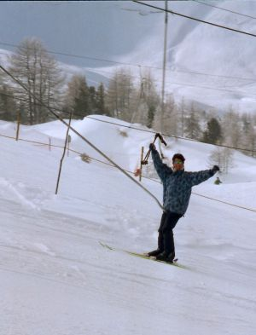

Le tire-fesses ou remontée mécanique pour [skieurs](http://fr.wiktionary.org/wiki/skieur) consiste à

passer entre les jambes une [perche](http://fr.wiktionary.org/wiki/perche) terminée par une [rondelle](http://fr.wiktionary.org/wiki/rondelle).

La perche est tractée par un [câble](http://fr.wiktionary.org/wiki/c%C3%A2ble) et tire le skieur, ce dernier

glissant sur la [neige](http://fr.wiktionary.org/wiki/neige) le long du terrain.

Suite à un incident technique le skieur de la photo ci-contre

est arrêté dans la pente en attendant que le tire-fesses reparte.

***Problématique :***

***A quelles conditions le skieur reste-t-il en équilibre ?***

1. A votre avis, pourquoi le skieur est en équilibre ?

…………………………………………………………………………………………………

…………………………………………………………………………………………………

…………………………………………………………………………………………………

…………………………………………………………………………………………………

|  |  |  |  |  |  |  |  |
| --- | --- | --- | --- | --- | --- | --- | --- |
| **Compétences** | **Réponses Attendues** | **Elève** | | | **Prof** | | |
| **0** | **1** | **2** | **0** | **1** | **2** |
| **S’approprier**  **Analyser** | * Faire l’inventaire des actions mécaniques qui s’exercent sur le skieur. * Connaître les caractéristiques d’une force (point d’application, droite d’action, sens). * Faire un schéma en représentant chaque action par une force. |  |  |  |  |  |  |

1. Ouvrir le fichier **géogébra : « tirefesses.ggb »**

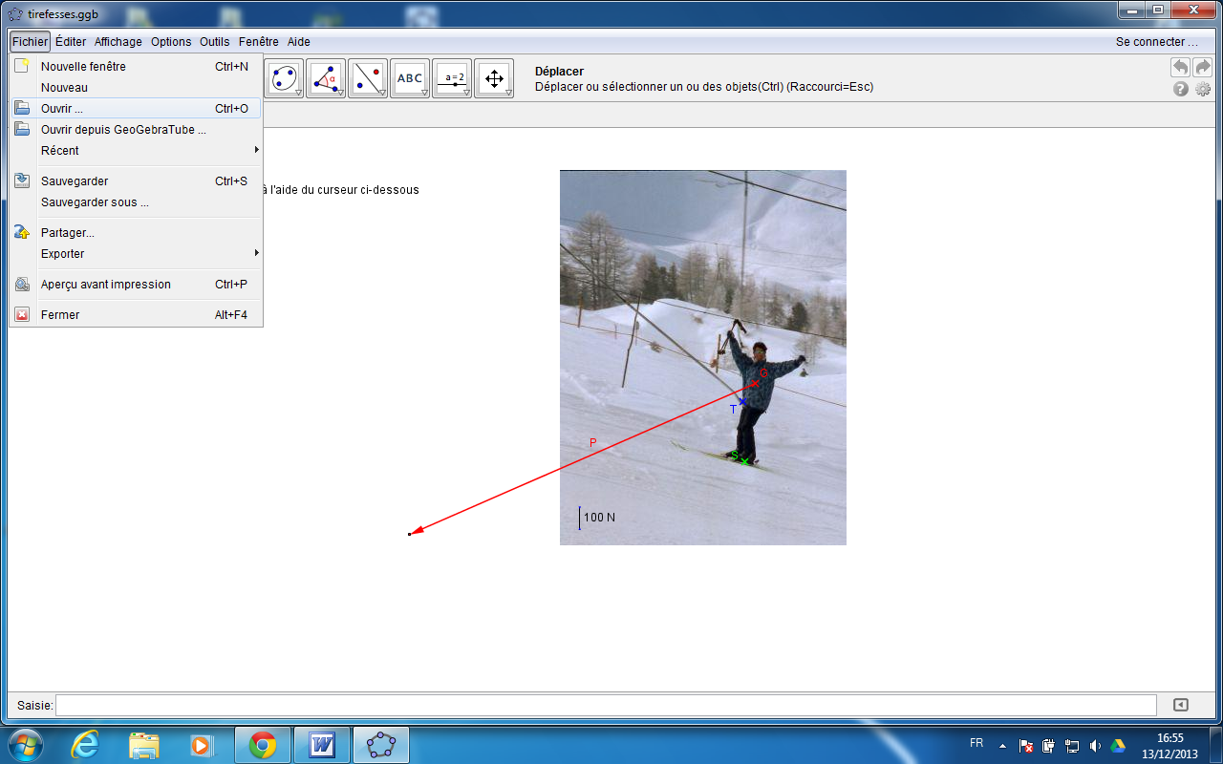

En cliquant ici

*Ne pas modifier la page, suivre les étapes du protocole ci-dessus. Des paramètres apparaitront au fur et à mesure de vos réponses.*

1. Faire l’inventaire des forces agissant sur le skieur **et préciser pour chaque force le point d’application.**

…………………………………………………………………………………………

…………………………………………………………………………………………

…………………………………………………………………………………………

…………………………………………………………………………………………

|  |  |  |  |  |  |  |  |
| --- | --- | --- | --- | --- | --- | --- | --- |
| **Compétences** | **Réponses Attendues** | **Elève** | | | **Prof** | | |
| **0** | **1** | **2** | **0** | **1** | **2** |
| **Analyser** | * Prendre compte de l’action du sol sur le skieur * Vous pouvez répondre avec un schéma |  |  |  |  |  |  |

1. Calculer le Poids sachant que le skieur a une masse de 70 kg avec g = 10 N/kg

**………………………………………………………………………………………………….**

|  |  |  |  |  |  |  |  |
| --- | --- | --- | --- | --- | --- | --- | --- |
| **Réaliser** | * Utiliser la relation entre le poids et la masse. * Donner le résultat avec la bonne unité. |  |  |  |  |  |  |

1. Sur le fichier **Geogebra**, orienter correctement le vecteur  à l’aide du curseur.

|  |  |  |  |  |  |  |  |
| --- | --- | --- | --- | --- | --- | --- | --- |
| **Réaliser** | * Connaître les caractéristiques du poids. |  |  |  |  |  |  |

1. Sur le fichier **Geogebra, o**rienter correctement le vecteur  à l’aide du curseur.

**(**représente la réaction du support)

|  |  |  |  |  |  |  |  |
| --- | --- | --- | --- | --- | --- | --- | --- |
| **Réaliser** | * La réaction est l’action mécanique qu’exerce le support sur le skieur * Déplacer le curseur jusqu’à l’obtention de la bonne réponse |  |  |  |  |  |  |

**7. La force de traction** **:**

**7.1)** Le skieur est immobile car le tire-fesses exerce une force sur notre skieur c’est la force de traction . D’après vous quelle est la direction de cette force ?

**………………………………………………………………………………………………….**

**7.2)** Sur le fichier Geogebra, orienter correctement le vecteur  à l’aide des deux curseurs.

|  |  |  |  |  |  |  |  |
| --- | --- | --- | --- | --- | --- | --- | --- |
| **Analyser**  **Réaliser** | * La traction est l’action mécanique qu’exerce le câble sur le skieur * Déplacer les deux curseurs jusqu’à obtention de la bonne réponse |  |  |  |  |  |  |

**8. Retour à la problématique :**

Répondre à la question : *A quelles conditions le skieur reste-t-il en équilibre ?*

…………………………………………………………………………………………………

…………………………………………………………………………………………………

…………………………………………………………………………………………………

…………………………………………………………………………………………………

|  |  |  |  |  |  |  |  |
| --- | --- | --- | --- | --- | --- | --- | --- |
| **Communiquer** | * Répondre par des phrases claires et cohérentes. * Utiliser le bon vocabulaire : Préciser si les directions des 3 forces sont concourantes ou parallèles * Préciser la forme que prend les 3 forces mis « bout à bout » |  |  |  |  |  |  |

**Fichier Geogebra joint : « tirefesses.ggb »**

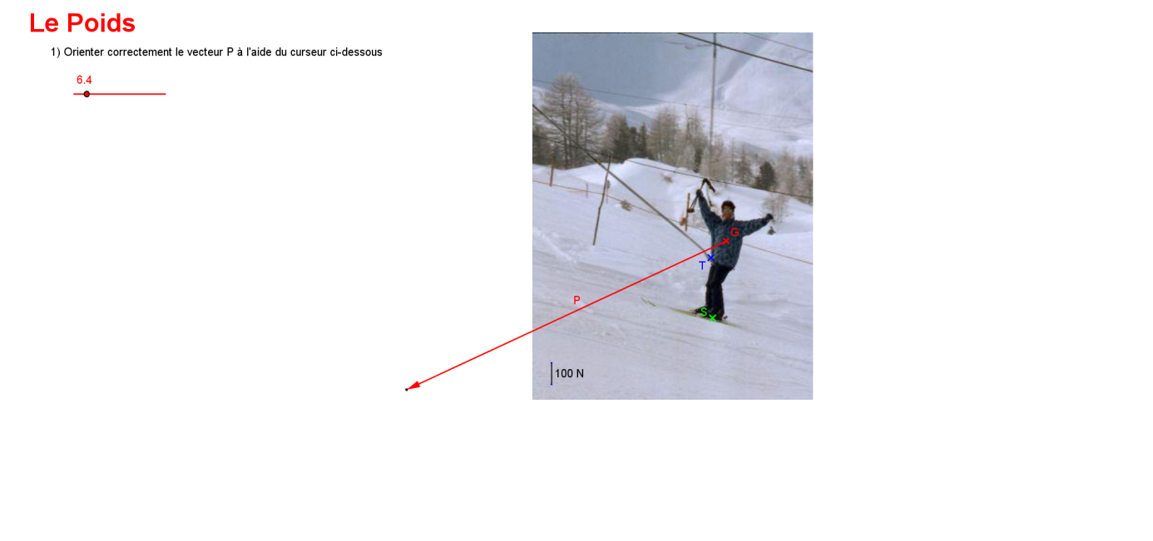

**Correction :**

